ГУАП КАФЕДРА № 43

ОТЧЕТ

ЗАЩИЩЕН С ОЦЕНКОЙ ПРЕПОДАВАТЕЛЬ

|  |  |  |
| --- | --- | --- |
| ассистент |  | М.А. Мурашова |
| должность, уч. степень, звание | подпись, дата | инициалы, фамилия |

|  |
| --- |
| ОТЧЕТ О ЛАБОРАТОРНОЙ РАБОТЕ №4 |
| КЛИЕНТСКИЕ ЯЗЫКИ СЦЕНАРИЕВ. JAVASCRIPT. |
| по дисциплине: WEB-ТЕХНОЛОГИИ |

РАБОТУ ВЫПОЛНИЛ

|  |  |  |
| --- | --- | --- |
| СТУДЕНТ ГР. | 4232 | Е.А.Уткина |
|  | подпись, дата | инициалы, фамилия |

Санкт-Петербург

2025

**Содержание**

1. Цель работы 3

2. Задание 3

3. Вариант задания 4

4. Названия средств, использованных при выполнении работы 4

5. Выполнение задания 4

6. Листинг программного кода 11

7. Выводы 23

# 1. Цель работы

Получение опыта написания и применения функций на языке javascript.

# 2. Задание

**Базовое задание**

Подготовить несколько сценариев по заданиям ниже. Все сценарии встроить в сайт из лабораторной работы № 2. Запрещается создавать отдельную страницу для выполнения данной работы.

Варианты в таблице 1 определяют способы реализации (тип события, способ включения сценария, метод выбора элемента на странице, оформление функции) ВСЕХ сценариев.

Вид метода (getElementsByClassName, getElementsByName, getElementsByTagName), заданный вариантом, ОБЯЗАТЕЛЬНО должен применяться для большей части всех случаев обращения к элементам на странице.

Отступления от способов реализации, заданных вариантом, должны быть описаны в отчете в разделе «Выводы».

Задания, для которых надо написать сценарии:

1) Вызов всплывающего окна с ФИО и группой автора сайта

2) Добавить сценарий по варианту из Таблицы 1 (столбец «сценарий»)

3) Добавить пустую строку в таблицу, подготовленную в работе 1

4) Изменить цвет какого-либо элемента, который был создан при выполнении лабораторной работы номер1.

5) Изменить размер элемента какого-либо элемента, который был создан при выполнении лабораторной работы номер1.

**Расширенное задание**

1. При добавлении строки в таблицу, созданную при выполнении лабораторной работы номер1, для заполнения ячеек брать данные, введенные пользователем в элементы интерфейса (input)

2. Удалять только добавленные через сценарий (задание в пункте 1) строки таблицы

3. Применить лямбда (стрелочную) функцию

4. Использовать события окна браузера (загрузка, перемещение, скроллинг)

5. Сделать функцию с несколькими параметрами и показать ее применение

6. Использовать addEventListener

7. Добавить и удалить элемент списка

# 3. Вариант задания

|  |  |  |  |  |  |
| --- | --- | --- | --- | --- | --- |
| **№** | **Событие** | **Способ включения сценария** | **Поиск элемента** | **Оформление функции** | **Сценарий** |
| 9 | Click | тег <script> | getElementsByName | анонимная | 1 |

Задание для сценария:

1) Часы, которые показывают время в трех разных часовых поясах.

# 4. Названия средств, использованных при выполнении работы

1. Редактор кода Visual Studio Code.

2. Браузер Google Chrome.

# 5. Выполнение задания

В таблице 1 показано описание функций и событий, вызывающих их. Каждая из этих функций отвечает за выполнение определённых действий, описанных в таблице.

Таблица 1 – описание функций и событий

|  |  |  |
| --- | --- | --- |
| **Название функции** | **Событие, вызывающее функцию** | **Описание действия функции** |
| showInfo | Click | Вызывает всплывающее окно с ФИО и группой автора. |
| startClocks | Click | Запускает обновление часов в трех часовых поясах (Москва, Нью-Йорк, Токио) каждую секунду. |
| changeColor | Click | Изменяет цвет заголовка <h1> на оранжевый (#ff4500). |
| changeSize | Click | Изменяет ширину логотипа .header__logo на 150px. |
| addRowWithInput | Click | Добавляет строку в таблицу с данными из поля ввода <input> или "Пусто", если поле пустое. |
| deleteRow | Click | Удаляет последнюю добавленную строку из таблицы. |
| updateText | Click | Обновляет текст из второго тега <caption> на странице |

**Функции на языке JavaScript:**

Array.from(document.getElementsByName('actionButton')).forEach(button => {

                    button.addEventListener('click', function () {

                        const value = this.value;

                        // 1. Всплывающее окно с ФИО и группой

                        if (value === 'showInfo') {

                            alert('Уткина Екатерина Алексеевна, группа 4232');

                        }

                        // 2. Запуск часов для трех часовых поясов + функции toLocaleTimeString с параметрами

                        if (value === 'startClocks') {

                            setInterval(() => {

                                const now = new Date();

                                document.getElementsByName('clock')[0].textContent = now.toLocaleTimeString('ru-RU', { timeZone: 'Europe/Moscow' });

                                document.getElementsByName('clock')[1].textContent = now.toLocaleTimeString('en-US', { timeZone: 'America/New_York' });

                                document.getElementsByName('clock')[2].textContent = now.toLocaleTimeString('ja-JP', { timeZone: 'Asia/Tokyo' });

                            }, 1000);

                        }

                        // 3. Добавление пустого пункта в список (замена таблицы)

                        if (value === 'addRow') {

                            const list = document.getElementsByName('dynamicList')[0];

                            const li = document.createElement('li');

                            li.textContent = 'Новый пункт';

                            list.appendChild(li);

                        }

                        // 4. Изменить цвет элемента (заголовок h1)

                        if (value === 'changeColor') {

                            document.getElementsByTagName('h1')[0].style.color = '#ff4500';

                        }

                        // 5. Изменить размер элемента (логотип)

                        if (value === 'changeSize') {

                            document.getElementsByClassName('header__logo')[0].style.width = '150px';

                        }

                    });

                });

                // Удаление элемента списка при двойном клике

                document.getElementsByName('dynamicList')[0].addEventListener('dblclick', (e) => {

                    if (e.target.tagName === 'LI') e.target.remove();

                });

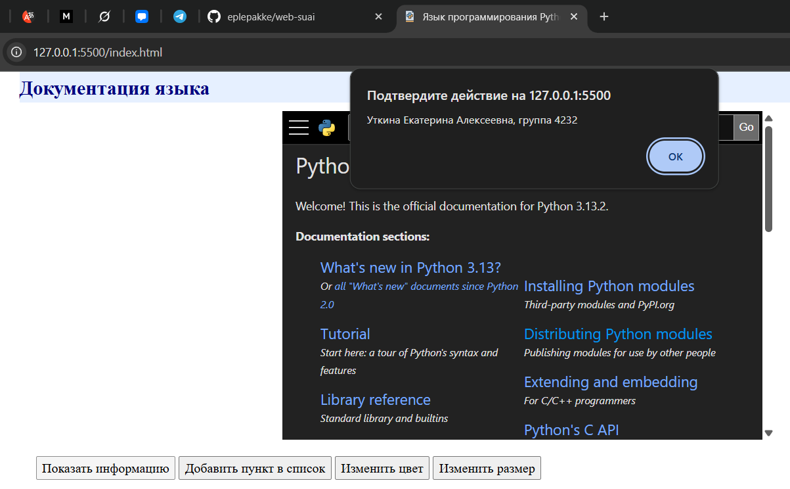

Рисунок 1 – Вывод информации об авторе

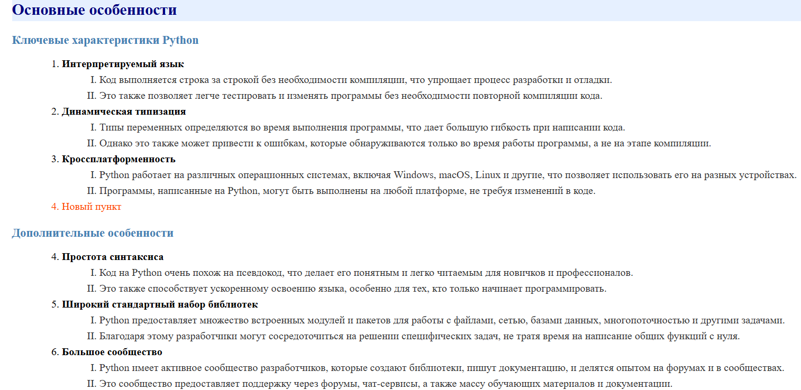

Рисунок 2 – Добавление нового пункта в список

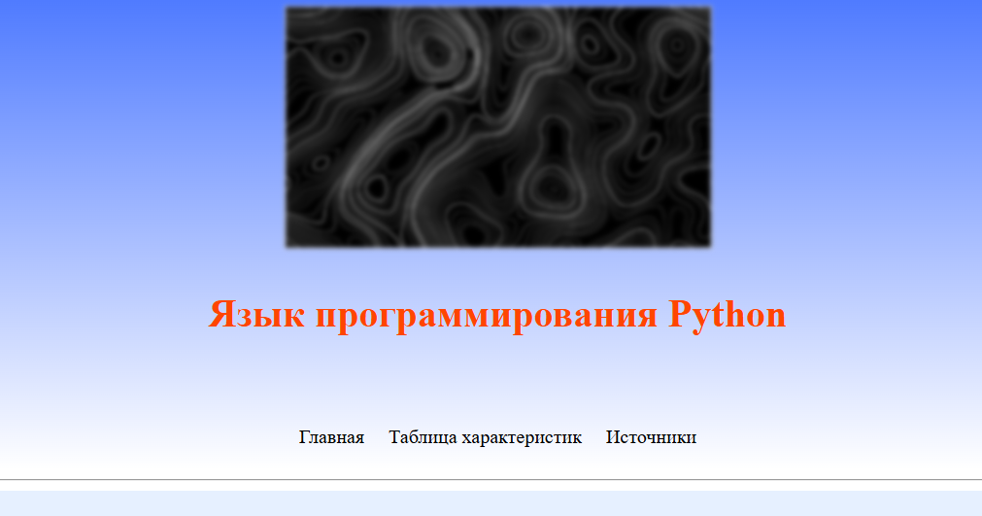

Рисунок 3 – Изменение цвета заголовка страницы

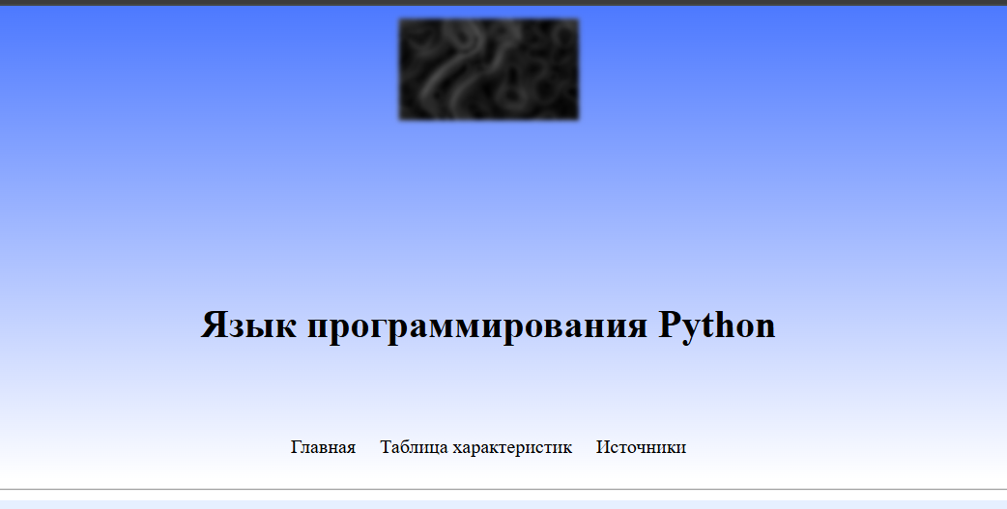

Рисунок 4 – Изменение размера картинки в шапке

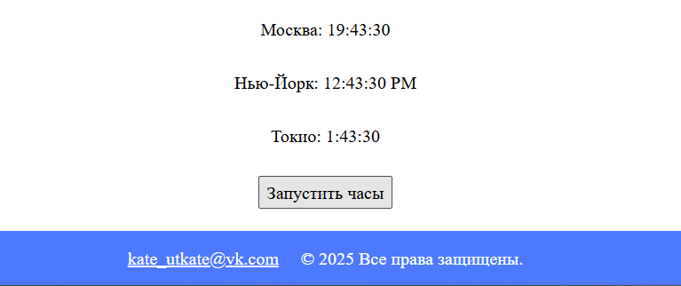

Рисунок 5 – Запуск часов из трех разных часовых поясов

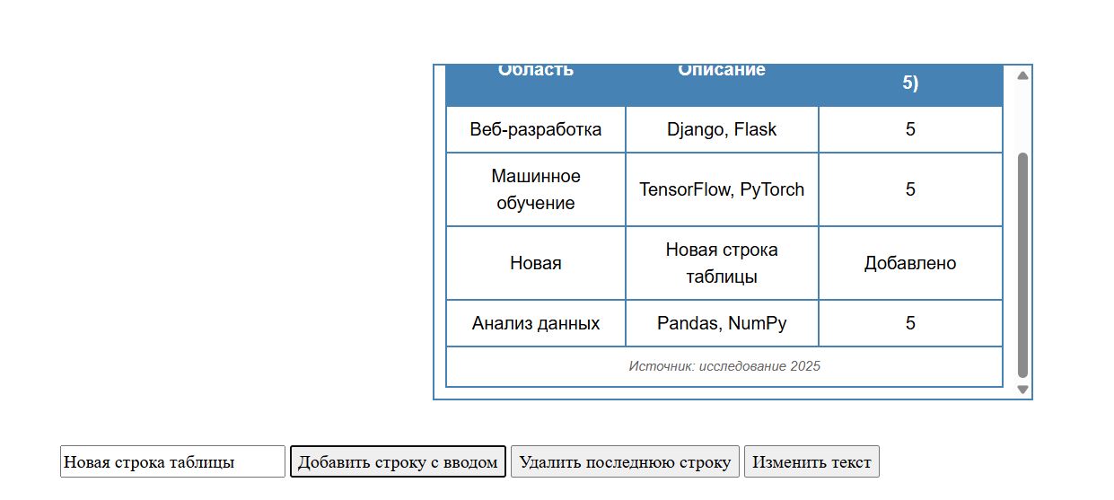

Рисунок 6 – Добавление новой строки таблицы с текстом из input

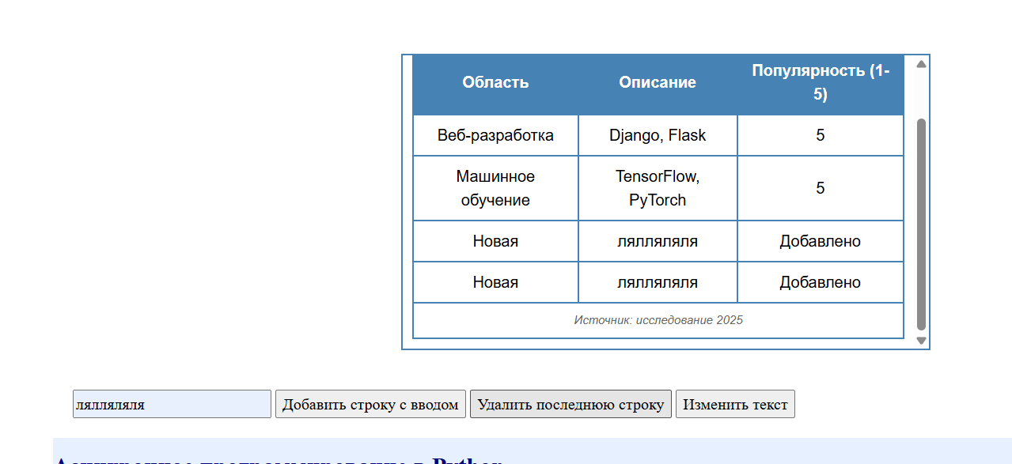

Рисунок 7 – Удаление последней строки таблицы

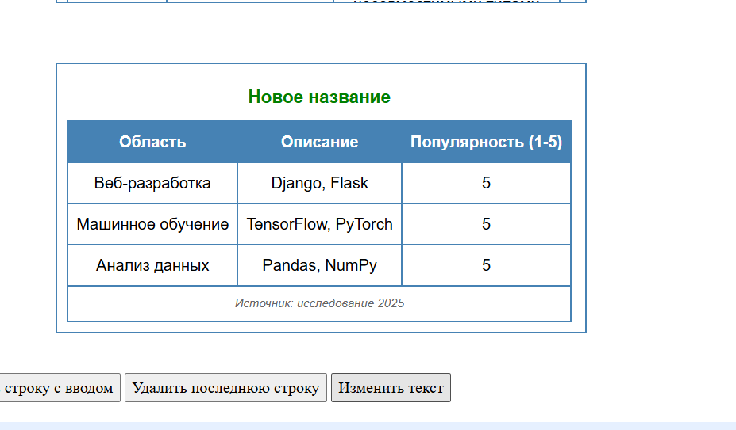

Рисунок 8 – Изменение текста во втором теге <caption> на странице

# 6. Листинг программного кода

**index.html:**

<!DOCTYPE html>

<html lang="ru">

<head>

    <meta charset="UTF-8">

    <meta name="viewport" content="width=device-width, initial-scale=1.0">

    <title>Язык программирования Python</title>

    <link rel="icon" type="image/x-icon" href="./images/favicon.ico">

    <link rel="stylesheet" href="./style/style.css">

</head>

<body>

    <header class="header">

        <div class="header__inner container">

            <div class="header__logo-title">

                <img class="header__logo" src="./images/header_hat.jpg" alt="Шапка сайта">

                <h1 class="header__title">Язык программирования Python</h1>

            </div>

            <nav class="header__menu">

                <ul class="header__menu-list">

                    <li class="header__menu-item">

                        <a class="header__menu-link" href="index.html">Главная</a>

                    </li>

                    <li class="header__menu-item">

                        <a class="header__menu-link" href="./pages/characteristics.html">Таблица характеристик</a>

                    </li>

                    <li class="header__menu-item">

                        <a class="header__menu-link" href="./pages/sources.html">Источники</a>

                    </li>

                </ul>

            </nav>

        </div>

    </header>

    <hr>

    <main class="main">

        <section class="section container">

            <article class="section__body">

                <section class="section-1">

                    <h2 class="section__title">Что такое Python?</h2>

                    <div class="section__text">

                        <p>

                            <strong>Python</strong> — это высокоуровневый язык программирования, отличающийся

                            эффективностью, простотой и универсальностью использования. Он широко применяется в

                            разработке веб-приложений и

                            прикладного программного обеспечения, а также в машинном обучении и обработке больших

                            данных. За счет простого и интуитивно понятного синтаксиса является одним из

                            распространенных языков для обучения программированию. Пример программы:

                        </p>

                        <code>print("Hello, world!")</code>

                    </div>

                </section>

                <section class="section-2">

                    <h2 class="section__title">Краткая история языка</h2>

                    <div class="section__text">

                        <p>

                            Язык программирования Python был создан в 1989–1991 годах голландским программистом Гвидо

                            ван Россумом. Изначально это был любительский проект: разработчик начал работу над ним,

                            просто чтобы занять себя на рождественских каникулах. Хотя сама идея создания нового языка

                            появилась у него двумя годами ранее. Имя ему Гвидо взял из своей любимой развлекательной

                            передачи «Летающий цирк Монти Пайтона». Язык программирования он и выбрал — Python, что

                            означало название комик-группы. Это шоу было весьма популярным среди программистов, которые

                            находили в нем параллели с миром компьютерных технологий.

                        </p>

                    </div>

                </section>

                <section class="section-3">

                    <h2 class="section__title">Основные особенности</h2>

                    <h3 class="section__subtitle">Ключевые характеристики Python</h3>

                    <ol name="dynamicList" class="features-list">

                        <li><strong>Интерпретируемый язык</strong>

                            <ol class="sub-list">

                                <li>Код выполняется строка за строкой без необходимости компиляции, что упрощает процесс

                                    разработки и отладки.</li>

                                <li>Это также позволяет легче тестировать и изменять программы без необходимости

                                    повторной компиляции кода.</li>

                            </ol>

                        </li>

                        <li><strong>Динамическая типизация</strong>

                            <ol class="sub-list">

                                <li>Типы переменных определяются во время выполнения программы, что дает большую

                                    гибкость при написании кода.</li>

                                <li>Однако это также может привести к ошибкам, которые обнаруживаются только во время

                                    работы программы, а не на этапе компиляции.</li>

                            </ol>

                        </li>

                        <li><strong>Кроссплатформенность</strong>

                            <ol class="sub-list">

                                <li>Python работает на различных операционных системах, включая Windows, macOS, Linux и

                                    другие, что позволяет использовать его на разных устройствах.</li>

                                <li>Программы, написанные на Python, могут быть выполнены на любой платформе, не требуя

                                    изменений в коде.</li>

                            </ol>

                        </li>

                    </ol>

                    <h3 class="section__subtitle">Дополнительные особенности</h3>

                    <ol class="features-list" start="4">

                        <li><strong>Простота синтаксиса</strong>

                            <ol class="sub-list">

                                <li>Код на Python очень похож на псевдокод, что делает его понятным и легко читаемым для

                                    новичков и профессионалов.</li>

                                <li>Это также способствует ускоренному освоению языка, особенно для тех, кто только

                                    начинает программировать.</li>

                            </ol>

                        </li>

                        <li><strong>Широкий стандартный набор библиотек</strong>

                            <ol class="sub-list">

                                <li>Python предоставляет множество встроенных модулей и пакетов для работы с файлами,

                                    сетью, базами данных, многопоточностью и другими задачами.</li>

                                <li>Благодаря этому разработчики могут сосредоточиться на решении специфических задач,

                                    не тратя время на написание общих функций с нуля.</li>

                            </ol>

                        </li>

                        <li><strong>Большое сообщество</strong>

                            <ol class="sub-list">

                                <li>Python имеет активное сообщество разработчиков, которые создают библиотеки, пишут

                                    документацию, и делятся опытом на форумах и в сообществах.</li>

                                <li>Это сообщество предоставляет поддержку через форумы, чат-сервисы, а также массу

                                    обучающих материалов и документации.</li>

                            </ol>

                        </li>

                    </ol>

                </section>

                <section class="section-4">

                    <h2 class="section__title">Язык Python за 100 секунд</h2>

                    <div class="section__video">

                        <iframe width="480" height="320" src="https://www.youtube.com/embed/x7X9w_GIm1s"

                            title="Python in 100 Seconds" frameborder="0"

                            allow="accelerometer; autoplay; clipboard-write; encrypted-media; gyroscope; picture-in-picture; web-share"

                            referrerpolicy="strict-origin-when-cross-origin" allowfullscreen></iframe>

                    </div>

                </section>

                <section class="section-5">

                    <h2 class="section__title">Области применения</h2>

                    <p>

                        Python используют не только программисты, но и аналитики, учёные, инженеры, дизайнеры,

                        бухгалтеры. Python — универсальный язык, который помогает закрывать задачи в самых

                        разных сферах.

                    </p>

                    <div class="section-content">

                        <div class="left-column">

                            <p>

                                <strong>Автоматизация задач.</strong> Например, бухгалтеру может написать скрипт для

                                автомат вместо того чтобы делать это вручную.

                            </p>

                            <p>

                                <strong>Создание чат-ботов.</strong> Python позволяет быстро разработать Telegram-бота

                                для ответа на частые вопросы клиентов или для напоминаний о встречах, чтобы

                                автоматизировать

                                коммуникацию.

                            </p>

                            <p>

                                <strong>Веб-разработка.</strong> На Python легко создавать сайты: например, с помощью

                                Django можно быстро собрать блог или интернет-магазин с формой обратной связи.

                            </p>

                        </div>

                        <div class="right-column">

                            <p>

                                <strong>Анализ данных.</strong> Python используется для анализа больших массивов данных

                                — например, чтобы определить, в какие дни на сайте больше всего посетителей, или откуда

                                приходит основная

                                аудитория.

                            </p>

                            <p>

                                <strong>Искусственный интеллект.</strong> Python подходит для создания моделей ИИ,

                                например, для рекомендаций товаров на сайте или распознавания изображений.

                            </p>

                            <p>

                                <strong>Скрипты для упрощения работы.</strong> Python помогает автоматизировать мелкие

                                задачи, такие как переименование файлов, пересылка писем по расписанию или сортировка

                                данных, экономя

                                время и силы.

                            </p>

                        </div>

                    </div>

                </section>

                <section class="section-6">

                    <h2 class="section__title">Python в веб-разработке</h2>

                    <div class="section__text">

                        <p>

                            Python имеет множество библиотек и фреймворков, которые делают его отличным выбором для

                            веб-разработки. Веб-приложения на Python могут быть использованы для различных целей,

                            начиная от простых блогов и заканчивая сложными системами управления контентом и

                            веб-сервисами. Благодаря своей гибкости и мощи, Python стал одним из самых популярных языков

                            для веб-разработки.

                        </p>

                    </div>

                </section>

                <section class="section-7">

                    <h2 class="section__title">Документация языка</h2>

                    <div class="documentation">

                        <embed src="https://docs.python.org/3/" type="application/pdf" width="600" height="400">

                    </div>

                </section>

            </article>

        </section>

        <section class="section container">

            <div class="controls" style="margin: 20px;">

                <button name="actionButton" value="showInfo">Показать информацию</button>

                <button name="actionButton" value="addRow">Добавить пункт в список</button>

                <button name="actionButton" value="changeColor">Изменить цвет</button>

                <button name="actionButton" value="changeSize">Изменить размер</button>

            </div>

            <div name="clocks" style="margin: 20px; text-align: center;">

                <p>Москва: <span name="clock" id="moscow"></span></p>

                <p>Нью-Йорк: <span name="clock" id="newYork"></span></p>

                <p>Токио: <span name="clock" id="tokyo"></span></p>

                <button name="actionButton" value="startClocks">Запустить часы</button>

            </div>

            <script>

                Array.from(document.getElementsByName('actionButton')).forEach(button => {

                    button.addEventListener('click', function () {

                        const value = this.value;

                        // 1. Всплывающее окно с ФИО и группой

                        if (value === 'showInfo') {

                            alert('Уткина Екатерина Алексеевна, группа 4232');

                        }

                        // 2. Запуск часов для трех часовых поясов + функции toLocaleTimeString с параметрами

                        if (value === 'startClocks') {

                            setInterval(() => {

                                const now = new Date();

                                document.getElementsByName('clock')[0].textContent = now.toLocaleTimeString('ru-RU', { timeZone: 'Europe/Moscow' });

                                document.getElementsByName('clock')[1].textContent = now.toLocaleTimeString('en-US', { timeZone: 'America/New_York' });

                                document.getElementsByName('clock')[2].textContent = now.toLocaleTimeString('ja-JP', { timeZone: 'Asia/Tokyo' });

                            }, 1000);

                        }

                        // 3. Добавление пустого пункта в список (замена таблицы)

                        if (value === 'addRow') {

                            const list = document.getElementsByName('dynamicList')[0];

                            const li = document.createElement('li');

                            li.textContent = 'Новый пункт';

                            list.appendChild(li);

                        }

                        // 4. Изменить цвет элемента (заголовок h1)

                        if (value === 'changeColor') {

                            document.getElementsByTagName('h1')[0].style.color = '#ff4500';

                        }

                        // 5. Изменить размер элемента (логотип)

                        if (value === 'changeSize') {

                            document.getElementsByClassName('header__logo')[0].style.width = '150px';

                        }

                    });

                });

                // Удаление элемента списка при двойном клике

                document.getElementsByName('dynamicList')[0].addEventListener('dblclick', (e) => {

                    if (e.target.tagName === 'LI') e.target.remove();

                });

            </script>

        </section>

    </main>

    <footer class="footer">

        <address class="footer__address">

            <a href="mailto:kate_utkate@vk.com">kate_utkate@vk.com</a>

            <p>© 2025 Все права защищены.</p>

        </address>

    </footer>

    <style>

        .section-content {

            display: flex;

            justify-content: space-between;

            gap: 20px;

        }

        .left-column,

        .right-column {

            width: 48%;

        }

        .left-column p,

        .right-column p {

            margin-bottom: 15px;

        }

    </style>

</body>

</html>

**characteristics.html:**

<!DOCTYPE html>

<html lang="ru">

<head>

    <meta charset="UTF-8">

    <meta name="viewport" content="width=device-width, initial-scale=1.0">

    <title>Таблица характеристик</title>

    <link rel="icon" type="image/x-icon" href="../images/favicon.ico">

    <link rel="stylesheet" href="../style/style.css">

</head>

<body>

    <header class="header">

        <div class="header__inner container">

            <div class="header__logo-title">

                <img class="header__logo" src="../images/header_hat.jpg" alt="Шапка сайта">

                <h1 class="header__title">Таблица характеристик языка Python</h1>

            </div>

            <nav class="header__menu">

                <ul class="header__menu-list">

                    <li class="header__menu-item">

                        <a class="header__menu-link" href="../index.html">Главная</a>

                    </li>

                    <li class="header__menu-item">

                        <a class="header__menu-link" href="../pages/characteristics.html">Таблица характеристик</a>

                    </li>

                    <li class="header__menu-item">

                        <a class="header__menu-link" href="../pages/sources.html">Источники</a>

                    </li>

                </ul>

            </nav>

        </div>

    </header>

    <hr>

    <main class="main">

        <section class="section container">

            <article class="section__body">

                <h2 class="section__title">Язык Python в таблицах</h2>

                <picture class="picture">

                    <img src="../images/python_opportunities.png" alt="Python careers">

                </picture>

                <div class="columns">

                    <div class="column">

                        <table style="width: 100%; text-align: center; border-collapse: collapse;">

                            <caption>Характеристики языка Python</caption>

                            <thead>

                                <tr>

                                    <th rowspan="2">Категория</th>

                                    <th colspan="2">Описание</th>

                                </tr>

                                <tr>

                                    <th>Характеристика</th>

                                    <th>Значение</th>

                                </tr>

                            </thead>

                            <tbody>

                                <tr>

                                    <td rowspan="2">Типизация</td>

                                    <td>Динамическая</td>

                                    <td>Тип переменной определяется во время исполнения</td>

                                </tr>

                                <tr>

                                    <td>Строгая</td>

                                    <td>Нельзя выполнять операции с несовместимыми типами</td>

                                </tr>

                                <tr>

                                    <td rowspan="2">Парадигма</td>

                                    <td>Процедурная</td>

                                    <td>Возможность писать код без классов</td>

                                </tr>

                                <tr>

                                    <td>

                                        <a href="../index.html">На главную</a>

                                        Объектно-ориентированная

                                    </td>

                                    <td class="image-cell">

                                        <img src="https://www.python.org/static/img/python-logo.png" alt="Python Logo">

                                    </td>

                                </tr>

                            </tbody>

                            <tfoot>

                                <tr>

                                    <td colspan="3">Источник: официальная документация Python</td>

                                </tr>

                            </tfoot>

                        </table>

                    </div>

                    <div class="column">

                        <table name="dynamicTable" style="width: 100%; text-align: center; border-collapse: collapse;">

                            <caption>Применение Python</caption>

                            <thead>

                                <tr>

                                    <th>Область</th>

                                    <th>Описание</th>

                                    <th>Популярность (1-5)</th>

                                </tr>

                            </thead>

                            <tbody>

                                <tr>

                                    <td>Веб-разработка</td>

                                    <td>Django, Flask</td>

                                    <td>5</td>

                                </tr>

                                <tr>

                                    <td>Машинное обучение</td>

                                    <td>TensorFlow, PyTorch</td>

                                    <td>5</td>

                                </tr>

                                <tr>

                                    <td>Анализ данных</td>

                                    <td>Pandas, NumPy</td>

                                    <td>5</td>

                                </tr>

                            </tbody>

                            <tfoot>

                                <tr>

                                    <td colspan="3">Источник: исследование 2025</td>

                                </tr>

                            </tfoot>

                        </table>

                    </div>

                </div>

            </article>

        </section>

        <section class="section container">

            <div class="controls" style="margin: 20px;">

                <input type="text" name="userInput" placeholder="Введите данные для таблицы">

                <button name="actionButton" value="addRowWithInput">Добавить строку с вводом</button>

                <button name="actionButton" value="deleteRow">Удалить последнюю строку</button>

                <button name="actionButton" value="changeText">Изменить текст</button>

            </div>

            <script>

                // Обработчик событий окна (скроллинг)

                window.addEventListener('scroll', () => {

                    console.log('Прокрутка страницы: ' + window.scrollY);

                });

                // функция обновления текста с параметрами

                const updateText = (element, newText, color) => {

                    element.textContent = newText;

                    element.style.color = color;

                };

                // Обработчики кнопок

                Array.from(document.getElementsByName('actionButton')).forEach(button => {

                    button.addEventListener('click', function () {

                        const value = this.value;

                        // 1. Добавление строки с пользовательским вводом

                        if (value === 'addRowWithInput') {

                            const input = document.getElementsByName('userInput')[0].value;

                            const table = document.getElementsByName('dynamicTable')[0];

                            const rowCount = table.rows.length - 2;

                            const newRow = table.insertRow(rowCount);

                            newRow.innerHTML = `<td>Новая</td><td>${input || 'Пусто'}</td><td>Добавлено</td>`;

                        }

                        // 2. Удаление последней добавленной строки

                        if (value === 'deleteRow') {

                            const table = document.getElementsByName('dynamicTable')[0];

                            if (table.rows.length > 6) {

                                table.deleteRow(table.rows.length - 2);

                            }

                        }

                        // 3. Функция с параметрами

                        if (value === 'changeText') {

                            const caption = document.getElementsByTagName('caption')[1]; // Вторая caption на странице

                            updateText(caption, 'Новое название', 'green');

                        }

                    });

                });

            </script>

        </section>

        <section class="section container">

            <article class="section__body">

                <h2 class="section__title">Асинхронное программирование в Python</h2>

                <p>Асинхронное программирование позволяет выполнять несколько задач одновременно, не блокируя основной

                    поток выполнения программы. Это особенно полезно для операций ввода-вывода, таких как сетевые

                    запросы или чтение/запись файлов, где время ожидания может быть значительным. В Python асинхронное

                    программирование становится все более популярным благодаря библиотеке <code>asyncio</code>.

                    Асинхронное

                    программирование позволяет улучшить производительность и отзывчивость приложений, особенно в

                    сценариях с большим количеством операций ввода-вывода. Это достигается за счет того, что программа

                    не простаивает в ожидании завершения одной задачи, а продолжает выполнять другие задачи.</p>

                <p>Пример асинхронной программы с использованием <code>asyncio</code>:</p>

                <pre><code>

import asyncio

async def fetch_data():

    print("Start fetching data...")

    await asyncio.sleep(2)  # Имитация долгой операции

    print("Data fetched!")

async def main():

    await asyncio.gather(fetch_data(), fetch_data(), fetch_data())

# Запуск программы

asyncio.run(main())

                </code></pre>

                <p>В этом примере функция <code>fetch_data</code> является корутиной, которая приостановится на 2

                    секунды, имитируя задержку при получении данных. Функции <code>await</code> и

                    <code>asyncio.gather()</code> позволяют параллельно выполнять несколько операций, не блокируя

                    основной поток программы.

                </p>

                <p>Асинхронное программирование позволяет значительно повысить производительность, особенно в сетевых

                    приложениях, таких как веб-серверы, где множество запросов обрабатываются одновременно без

                    блокировки.</p>

                <h2 class="section__title">Оптимизация производительности Python</h2>

                <p>Существует несколько методов, с помощью которых можно улучшить производительность программ на Python.

                    Например, для оптимизации работы с большими объемами данных можно использовать такие библиотеки, как

                    <code>NumPy</code> и <code>Pandas</code>, которые реализуют вычисления на основе низкоуровневых

                    C-библиотек и обеспечивают высокую скорость обработки данных.

                </p>

                <p>Кроме того, оптимизация времени выполнения кода может быть достигнута с помощью профилирования и

                    оптимизации конкретных участков кода. Python предоставляет стандартный модуль <code>cProfile</code>

                    для профилирования кода, который помогает выявить «узкие места» в программе и улучшить

                    производительность.</p>

                <p>Пример использования <code>cProfile</code> для анализа производительности функции:</p>

                <pre><code>

import cProfile

def slow_function():

    total = 0

    for i in range(1000000):

        total += i

    return total

cProfile.run('slow_function()')

                </code></pre>

                <p>Этот код позволяет понять, сколько времени занимает выполнение функции и какие части кода требуют

                    оптимизации.</p>

            </article>

        </section>

    </main>

    <footer class="footer">

        <address class="footer__address">

            <a href="mailto:kate_utkate@vk.com">kate_utkate@vk.com</a>

            <p>© 2025 Все права защищены.</p>

        </address>

    </footer>

</body>

</html>

# 7. Выводы

В процессе выполнения работы были применены методы и подходы, заданные в варианте №9, включая использование getElementsByName для выбора элементов, addEventListener для обработки событий и анонимных функций в теге <script> с событием click. Это обеспечило динамическое взаимодействие с контентом страниц, такое как отображение информации о пользователе, управление часами в разных часовых поясах, изменение цвета и размера элементов, а также добавление и удаление данных в списках и таблицах. Однако применение метода getElementsByName в ряде случаев ограничило гибкость кода, так как требовало наличия атрибута name у элементов, что не всегда соответствовало структуре существующих страниц. Отступления от заданного метода (например, использование getElementsByTagName для заголовка <h1> и getElementsByClassName для логотипа .header__logo) были сделаны для обеспечения корректной работы сценариев и упрощения их интеграции в имеющийся код.